國立成功大學資訊工程學系

111學年度大學部學生手冊

國立成功大學資訊工程學系 大學部學生手冊

目錄
一、 教學宗旨 2
二、 課程概念架構 3
三、 畢業學分規定及課程 13
四、 畢業流程及預研生 14
五、 獎助學金 15
六、 資訊系館相關規定 16
七、 附錄 19

教學宗旨
本系主要發展重點在於 (1)提升授課品質，符合並通過系所自我評鑑；(2)加強師資陣容，提高學生專業領域的深度和廣度；(3)充實教學研究設備，滿足師生教學研究所需；(4)修建系館教學和研究空間，提供優良學習環境。
教育目標
- 教育學生基礎專業知識及終身學習能力。
- 教育學生運用專業知識解決資訊應用問題之能。
- 教育學生優質團隊合作之能力。

學生核心能力
- 畢業生應具備基礎專業數學及資訊理論知識之基本能力。
- 畢業生應具備理論推導及實驗數據分析歸納之能力。
- 畢業生應具備終身學習之能力。
- 畢業生應具備發掘、分析及解決資訊應用問題之能力。
- 畢業生應具備資訊工程設計、創新、測試及驗證之能力。
- 畢業生應具備系統整合之能力。
- 畢業生應具備科技人文素養及資訊工程倫理之精神。
- 畢業生應具備良好溝通技巧及國際觀。
- 畢業生應具備負責之工作態度及團隊合作之能力。

課程概念架構
資訊工程學系之成立乃為培養資訊工業人才，因此課程設計之原則，除了配合目前工商業界人力需求外，更考慮中長期資訊工業發展之趨勢，本學系課程規劃原則如下：
- 理論與實務課程相配合
大學教育為通才教育，故於低年級課程特別加強各項基礎理論之紮根工作，以培養學生之基本學能；高年級逐次加強資訊技術與實用課程，俾能滿足資訊工業發展之需要。
- 資訊技術與資訊應用課程並重
本系課程教育即在於培育學生開發之能力。因此，一、二年級以重視資訊技術與應用課程之均衡性為主。 而三、四年級則再依學生性向及本系發展方向，分成7大領域，分別設計資訊技術與應用兩系列之核心及專題課程，此外並配合研究所開設之特色課程，俾利學生能循專精方向發展。
- 著重實作實習課程
本系中各項資訊課程均設計適當之實作教材，並提供各類型軟、硬體設備， 使學生充份有效地從實作中學習，並可將理論與實用作一印證。三年級的學生並可選修專題製作，以培養學生獨立研究並完成一作品之經驗，俾利於畢業後迅速投入工商業界或繼續深造。

本學系教學與課程委員會依據目前資訊科技發展之重要項目，將課程作有系統之整合，而提出以下建議課程。
- 資訊系所整合課程規劃架構圖-109學年起入學學生適用
https://www.csie.ncku.edu.tw/zh-hant/news/11709
- 資訊系大學部必修課程結構表-109學年起入學學生適用
https://www.csie.ncku.edu.tw/zh-hant/news/11707
- <校>成大課程地圖--資訊系
http://class-qry.acad.ncku.edu.tw/crm/course_map/department.php?dept=F7
- [大學部]-上下學期課程開設列表
https://www.csie.ncku.edu.tw/zh-hant/news/10292
- 資訊工程系老師研究領域群及分類
https://www.csie.ncku.edu.tw/zh-hant/news/9992
- 資訊工程系所課程領域群分類
https://www.csie.ncku.edu.tw/zh-hant/news/9982
- <校>成大課程查詢
https://course.ncku.edu.tw/

備註: 資訊工程倫理與生涯規劃為本系必選課程, 不適合大一同學選修, 最好等二年級再修

畢業學分規定及課程
- 資訊工程學系修課相關規定
- 修課注意事項及等同課程表
https://www.csie.ncku.edu.tw/zh-hant/news/10497
- 普渡雙聯組修業規定
https://www.csie.ncku.edu.tw/zh-hant/news/11004
- 特殊因素選課表（加退選單）
特殊因素補棄選，除了該課因額滿無法加選、課程異動、影響畢業的因素外，其他皆不予受理以上因素外之補棄選(可上網補選之課程一律不接受加簽單加選該課程) ；部份課程會調整選課名額，請多注意系網補棄選的公告，利用網路選課!!!
https://www.csie.ncku.edu.tw/zh-hant/news/12085
- 至他班上課確認表
https://www.csie.ncku.edu.tw/zh-hant/news/9978
- 通識(本系通識相關規定和學校規定相同)
- <校>通識相關規定
https://cge.ncku.edu.tw/
- <校>通識學分規定
https://cge.ncku.edu.tw/p/412-1007-22874.php?Lang=zh-tw

- 必修資訊專題展
- 歷年專題展資料參考
https://www.csie.ncku.edu.tw/zh-hant/education/bachelor
- 指導專題生同意書
https://www.csie.ncku.edu.tw/zh-hant/news/9970
- 資訊專題發表教授同意書
https://www.csie.ncku.edu.tw/zh-hant/news/10665
- 英語畢業門檻
具CEFR對應B2等級之英語能力檢定成績
  - 國立成功大學學士班學生外國語言能力指標檢核辦法: 外語中心/中心辦法/課務/
https://flc.ncku.edu.tw/p/412-1144-22796.php?Lang=zh-tw

備註: 一般的事務(例如辦休學，一般文件...)，可先送至系辦詢問，若系辦無法處理的事情，系主任才會親自處理及簽名

畢業流程及預研生
- 大學部畢業生離校手續
https://www.csie.ncku.edu.tw/zh-hant/news/9958
- 大學部畢業審查表
https://www.csie.ncku.edu.tw/zh-hant/news/10646
- <校> 畢業生離校手續查詢系統
http://140.116.165.83/~lou/leave/
- [預研生] 資訊系大學部一貫修讀學、碩士學位辦法及申請表格
https://www.csie.ncku.edu.tw/zh-hant/news/10557

獎助學金
- 獎助學金相關公告
https://www.csie.ncku.edu.tw/zh-hant/news/scholarship
- 財團法人成電文教基金會【64級系友獎學金】給獎辦法
https://www.csie.ncku.edu.tw/zh-hant/news/11951
- 洪肇奎博士紀念獎學金設立要點
https://www.csie.ncku.edu.tw/zh-hant/news/11952

資訊系館相關規定
- 系館門禁進出口
- 目前開放:A、B、C及B1、B2地下停車場五個出入口。
- 防疫期間暫停開放:D、E、F等三個入口。
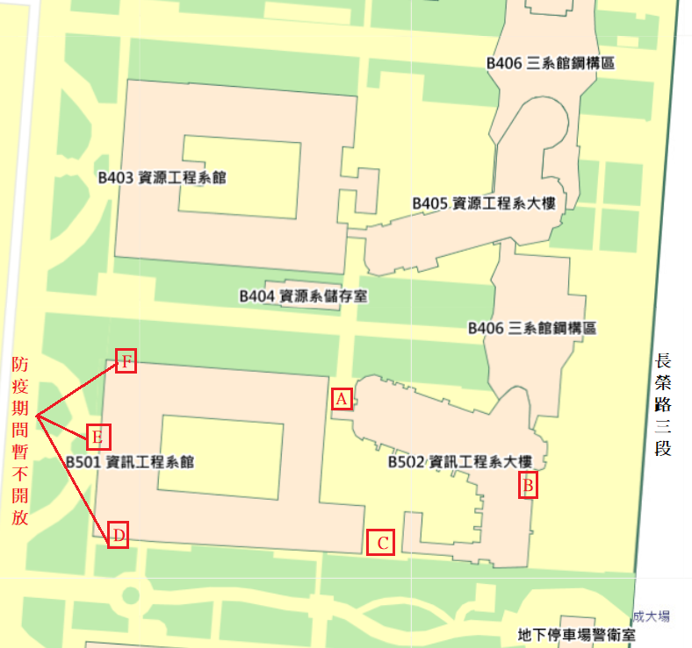

- 門禁
- 系所門禁須事前設定，若發現門禁失效或有任何問題請至新館2F檔案室辦理。
- 門禁為實名制，勿將學生證或門禁卡片借給他人使用。
- 進入系館勿讓身後者尾隨入內，請互相提醒刷卡再進入勿讓可疑人物進入系館。

- 電梯注意事項
- 搭乘電梯時，先行進入者，已按您目的樓層的上一樓或下一樓，請勿再按您要去的樓層，改用爬樓梯的方式上下樓，以加速電梯運行及節電。
- 電梯廳外上下樓按鈕若非身障者，請勿按身障電梯之按鍵。
- 若遇電梯故障，請勿慌張，請按電梯面板的通話鍵，或是直接拿起電梯裡電話筒，可直接跟電梯公司聯絡，將派員盡快處理。

- 資工系K館-65204室
- 提供給學生自習空間，開放時間: 24小時開放。
- 請遵守K館空間使用公約。
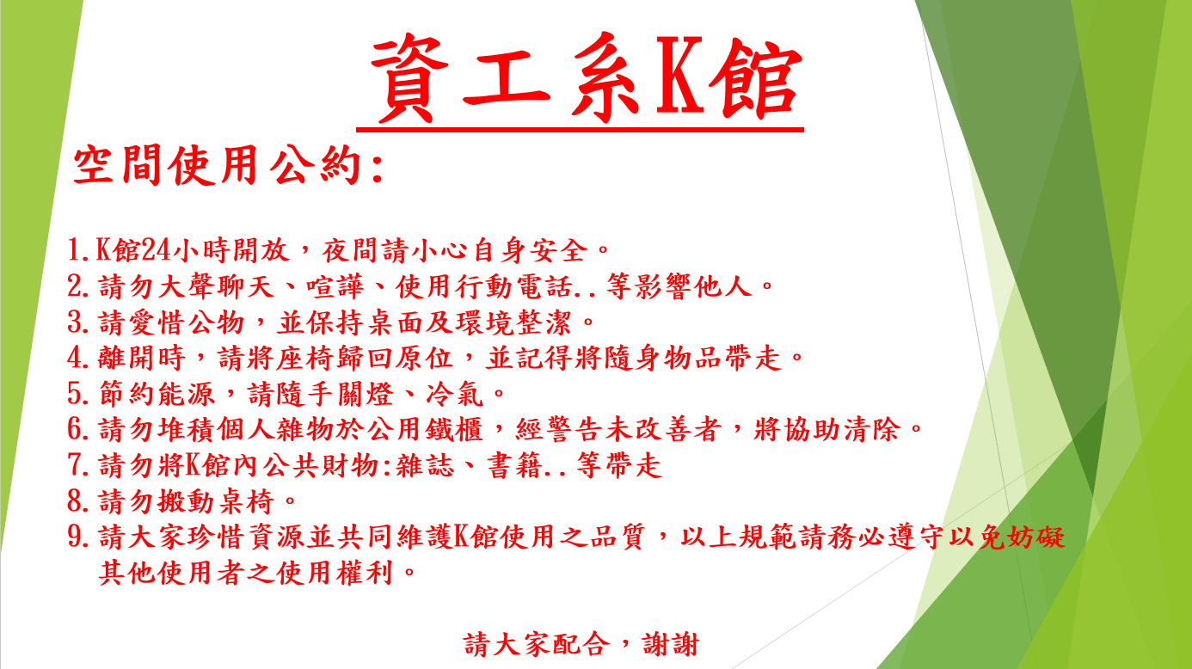

- 系館垃圾場
- 位置: 舊館大門口穿堂樓梯下二側
- 垃圾場開放時間:周一~週五(7:30-16:00)
- 垃圾場分類注意事項:
- 請依各類可回收桶、不可回收桶(一般垃圾)及廚餘桶..等依標示確實做好垃圾分類，勿將未分類之垃圾整包丟入桶內。
- 垃圾非開放時段，嚴禁隨意丟棄垃圾於垃圾場，垃圾不落地。
- 殘餘食品、請將水份瀝乾。
- 廚餘垃圾請當日丟棄，避免茲生蚊蠅、異味。
- 廚餘丟放前起先將塑膠袋取出分類丟棄。
- 可回收資源垃圾請先行分類後包紮妥當，紙箱請先行拆開以便節省空間。
- 丟棄垃圾時應使用不會滴漏之塑膠袋，以免污損走道及電梯。
- 玻璃、金屬碎片，應以多層報紙包紮妥當。

- 資訊系無線網路:
- 名稱：CSIE-WLAN
密碼：wificsie
- 名稱：CSIE-WLAN-Spa
密碼：wificsie

- 實驗室安全/用電/驗收/教室借用事宜
- 門禁及門鎖
- 因一般門禁使用電磁力鎖，一旦斷電就會失效，最後離開實驗室的同學將門上實體鎖，並將窗戶緊閉上鎖，以防有心人士闖入。
- 節能用電
- 系上僅供研究用電，學生勿有挖礦或執行獲利之行為，違反者依法辦理。
- 實驗室內人數較少，燈光請斟酌開啟，建議不要全部打開
- 實驗室若無人在場，請將冷氣關閉，勿長時間開啟或開整夜，離開時請再次確認電源關閉。
- 教室借用
- 實驗室借用系上空間會議，請用實驗室帳號密碼登入後，選會議時段並詳細填寫個人資訊，借用時段請確實填寫，勿整天或長時間借用
- 特殊會議室須借用，請至系網頁-本系簡介-場地租借中，點選第一個檔案，下載場地申請表，填寫後送至2樓檔案室。
- 驗收相關事宜
- 請購驗收不得由學生簽章，須請職員或老師助理蓋章，
- 若實驗室沒有相關人員可進行驗收，請配合系上驗收附件相關規定執行。

附錄
一、 國立成功大學學則
http://reg.acad.ncku.edu.tw/var/file/41/1041/img/2539/a1.pdf
參見相關法規
http://reg.acad.ncku.edu.tw/p/412-1041-7403.php?Lang=zh-tw
第一章 總則
第二章 入學
第三章 繳費、註冊、選課第四章 缺席、曠課
第五章 轉學、轉系、輔系、雙主修
第六章 休學、復學、退學、開除學籍及申訴第七章 考試、成績、補考、重讀
第八章 畢業
第九章 更改姓名、出生年月日第十章 研究生
第十一章 出國第十二章 附則

二、教務相關法規
<校> 參見網址 http://reg.acad.ncku.edu.tw/p/412-1041-7403.php?Lang=zh-tw
  - 國立成功大學各學系學生修讀雙主修辦法
http://reg.acad.ncku.edu.tw/var/file/41/1041/img/2539/a8.pdf
  - 國立成功大學各學系學生修讀輔系辦法
http://reg.acad.ncku.edu.tw/var/file/41/1041/img/2539/a9.pdf
  - 國立成功大學學生申請轉系辦法
http://reg.acad.ncku.edu.tw/var/file/41/1041/img/2539/a10.pdf
  - 國立成功大學與境外大學校院辦理雙聯學制實施辦法
http://reg.acad.ncku.edu.tw/var/file/41/1041/img/2539/two_contrary.pdf
  - 國立成功大學學生選課注意事項
http://reg.acad.ncku.edu.tw/var/file/41/1041/img/2539/a11.pdf
  - 國立成功大學校際選課實施辦法
http://cid.acad.ncku.edu.tw/ezfiles/56/1056/img/48/nrule3-1.pdf
  - 國立成功大學學生抵免學分辦法
http://reg.acad.ncku.edu.tw/var/file/41/1041/img/2539/a14.pdf
  - 核心通識「外國語言」英文課程修課規定
http://english.ncku.edu.tw/eagle/sites/default/files/_%E5%9C%8B%E7%AB%8B%E6%88%90% E5%8A%9F%E5%A4%A7%E5%AD%B8%E3%80%8C%E5%A4%96%E5%9C%8B%E8%AA
%9E%E8%A8%80%E3%80%8D%E8%8B%B1%E6%96%87%E8%AA%B2%E7%A8%8B%E4
%BF%AE%E8%AA%B2%E8%A6%8F%E5%AE%9A106.05.17.pdf

三、學務相關法規
<校>參見學生事務處網址：http://osa.ncku.edu.tw/index.php
- 國立成功大學學生請假辦法
http://www.cc.ncku.edu.tw/rule/content.php?sn=248
- 國立成功大學學生獎懲要點
http://www.cc.ncku.edu.tw/rule/content.php?sn=249
- 國立成功大學學生操行成績實施辦法
http://www.cc.ncku.edu.tw/rule/content.php?sn=250
- 國立成功大學獎學金審查辦法
http://www.cc.ncku.edu.tw/rule/content.php?sn=251
- 國立成功大學任江履昇女士清寒獎學金設置要點
http://www.cc.ncku.edu.tw/rule/content.php?sn=252
- 國立成功大學安心就學濟助辦法
http://www.cc.ncku.edu.tw/rule/content.php?sn=253
- 國立成功大學清寒學生就學獎補助要點
http://www.cc.ncku.edu.tw/rule/content.php?sn=254
- 國立成功大學學生申訴評議委員會設置與申訴處理辦法
http://www.cc.ncku.edu.tw/rule/content.php?sn=255 國立成功大學學生生活助學金作業執行要點http://www.cc.ncku.edu.tw/rule/content.php?sn=256 國立成功大學學生工讀助學金作業要點http://www.cc.ncku.edu.tw/rule/content.php?sn=257

四、學務相關資訊
參見學生事務處網址之右方連結：
http://stud.adm.ncku.edu.tw/sam/index.asp#
- 校外租屋資訊： http://dorm2.osa.ncku.edu.tw/
- 就學貸款申請系統：
http://campus4.ncku.edu.tw/wwwmenu/program/stu/
- 財務資源暨獎補助查詢平台：
http://stud.adm.ncku.edu.tw/finance/query_ano_inteface.asp
- 榕園圓夢助學網：http://stud.adm.ncku.edu.tw/sgo/assistance.htm
- 獎學金查詢系統： http://sgd.adm.ncku.edu.tw/scholarship/
- 大專弱勢助學金申請： http://stud.adm.ncku.edu.tw/dedu/

NCKU
Department of Computer Science and Information Engineering

